**Билет 1.**

1. Определение отрезка, луча. Середина отрезка. Основное свойство измерения отрезков. Обозначение отрезков и лучей.
2. Доказать признак равенства треугольников по трем сторонам.
3. 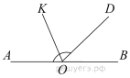Найдите ве­ли­чи­ну угла *AOK*, если *OK* — бис­сек­три­са угла *AOD*, ∠*DOB* = 52°. Ответ дайте в градусах.

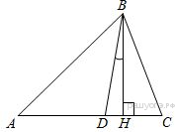

1. В тре­уголь­ни­ке *АВС* углы*А* и *С* равны 40° и 60° со­от­вет­ствен­но. Най­ди­те угол между вы­со­той *ВН* и бис­сек­три­сой *BD*.

**Билет 2**

1. Определение угла. Градусная мера угла. Виды углов (острые, прямые, тупые углы). Определение развёрнутого угла. Свойство измерения углов. Биссектриса угла. (опр., рис.)
2. Доказать признак равенства треугольников по двум сторонам и углу между ними.
3. Докажите, что биссектрисы смежных углов перпендикуляры.
4. ОА=ОС, угол 1 равен углу 2. Доказать, что АВ=ВС.

**Билет 3**

1. Параллельные прямые. Свойства углов, образованных при пересечении параллельных прямых секущей.(опр. + рис)
2. 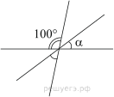Доказать признак равенства треугольников по стороне и двум прилежащим углам.
3. Углы, от­ме­чен­ные на ри­сун­ке одной дугой, равны. Най­ди­те угол  https://oge.sdamgia.ru/formula/7b/7b7f9dbfea05c83784f8b85149852f08p.png. Ответ дайте в градусах.
4. Пе­ри­метр рав­но­бед­рен­но­го тре­уголь­ни­ка равен 45, а одна из его сторон больше другой на 3. Най­ди­те боковую сторону тре­уголь­ни­ка.

**Билет 4**

1. Определение и свойство вертикальных углов.(формулировка +рисунок)
2. Доказать свойство углов при основании равнобедренного треугольника.
3. 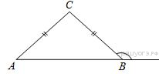В тре­уголь­ни­ке *ABCAC* = *BC*. Внеш­ний угол при вер­ши­не *B* равен 140°. Най­ди­те угол *C*. Ответ дайте в градусах.

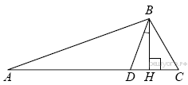

1. В тре­уголь­ни­ке *АВС* углы *А* и *С* равны 20° и 60° соответственно. Най­ди­те угол между вы­со­той *ВН* и бис­сек­три­сой *BD*.

**Билет 5**

1. Определение и свойство смежных углов.(формулировка +рисунок)
2. Доказать свойство биссектрисы равнобедренного треугольника, проведенного к основанию.
3. В тре­уголь­ни­ке *ABCAC* = *BC*, *AD –* высота, угол*BAD*равен 14°. Найдите угол *C*.
4. В тре­уголь­ни­ке *ABC* угол *A* равен 24°, угол *B* равен 90°, С*D –* биссектриса внешнего угла при вершине *С*, причем точка *D* лежит на прямой *AB.* На продолжении стороны *AC* за точку *С* выбрана такая точка *Е*, что *СЕ=СВ.* Найдите угол *ВDЕ.*

**Билет 6.**

1. Определение медианы, биссектрисы и высоты треугольника.
2. Доказать, что при пересечении двух параллельных прямых секущей накрест лежащие углы равны.
3. 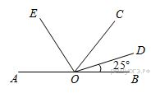В тре­уголь­ни­ке два угла равны 54° и 58°. Чему равен внешний угол треугольника, смежный с третьим углом треугольника.
4. Найдите ве­ли­чи­ну угла  https://oge.sdamgia.ru/formula/95/95d1f66a657d5e79ada6e54c0b6f8de2p.png, если  https://oge.sdamgia.ru/formula/00/00e099a387e46b6681e536b05f110339p.png — бис­сек­три­са угла  https://oge.sdamgia.ru/formula/2c/2c539c9cc517241918adcd0b89fef4fdp.png,  https://oge.sdamgia.ru/formula/75/75f75daed3373b39ee67e33c84afc37dp.png — бис­сек­три­са угла  https://oge.sdamgia.ru/formula/b3/b3682f5721419442850f1e969f9f0a63p.png.

**Билет 7.**

1. Параллельные прямые. Признаки параллельности двух прямых.(опр., признаки перечислить + рис.)
2. Доказать теорему о сумме углов треугольника.
3. В прямоугольном треугольнике АВС гипотенуза АВ равна 38 см, а угол В = 600. Найдите катет ВС.
4. В равнобедренном треугольнике *ABC*с основанием*BC*проведена медиана *АМ.* Найдите медиану *АМ,* если периметр треугольника *ABC*равен 32, а периметр треугольника *ABМ* равен 24.

**Билет 8.**

1. Определение окружности. Центр, радиус, хорда, диаметр и дуга окружности.(опр.+ рис.)
2. Неравенство треугольника.(теорема + доказательство + следствие)
3. 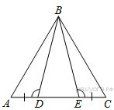Найдите больший угол треугольника *ABC,* еслиуглы треугольника относятся как 2:3:4.
4. На сто­ро­не *АС* тре­уголь­ни­ка *АВС* вы­бра­ны точки *D* и *E* так, что от­рез­ки *AD* и *CE* равны (см. ри­су­нок). Ока­за­лось, что углы *АDB* и *BEC* тоже равны. До­ка­жи­те, что тре­уголь­ник *АВС* — рав­но­бед­рен­ный.

**Билет 9.**

1. Прямоугольный треугольник. Свойства прямоугольного треугольника.
2. Доказать, что при пересечении двух параллельных прямых секущей соответственные углы равны.
3. 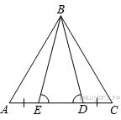Один острый угол прямоугольного треугольника на 28°больше другого. Найдите больший острый угол треугольника.
4. На сто­ро­не *АС* тре­уголь­ни­ка *АВС* вы­бра­ны точки *D* и *E* так, что углы *АDB* и *BEC* равны (см. ри­су­нок). Ока­за­лось, что от­рез­ки *AЕ* и *CD* тоже равны. До­ка­жи­те, что тре­уголь­ник *АВС* — рав­но­бед­рен­ный.

**Билет 10.**

1. Что такое секущая? Назовите пары углов, которые образуются при пересечении двух прямых секущей.
2. Доказать свойство катета прямоугольного треугольника, лежащего против угла в 300. Сформулировать обратное утверждение.
3. Один из внешних углов треугольника 112°. Углы, не смежные с данным внешним углом, относятся как 1:6. Найдите больший из них.
4. Треугольник АВС равнобедренный с основанием АС. На сторонах АВ и ВС отмечены точки Р и К так, что ВР=ВК и точка О—точка пересечения АК и СР. Докажите, что ∆ АОС равнобедренный.

**Билет 11.**

1. Треугольник. Виды треугольников по величине углов и длине сторон. Периметр треугольника.
2. Доказать, что при пересечении двух параллельных прямых секущей сумма односторонних углов равно 180°.
3. В треугольнике АВС АС = ВС = 54, угол С равен 30°. Найдите высоту АН.
4. В тре­уголь­ни­ке https://oge.sdamgia.ru/formula/90/902fbdd2b1df0c4f70b4a5d23525e932p.pngугол https://oge.sdamgia.ru/formula/42/42a2bb04d3b2d328eaf02706cd47b75bp.pngравен 36°, https://oge.sdamgia.ru/formula/63/63483cb3964c009c68541c98fac5f52cp.png — биссектриса. Докажите, что тре­уголь­ник https://oge.sdamgia.ru/formula/75/75b85826a15607f238debae369a5571cp.png — равнобедренный.

**Билет 12.**

1. Определение равнобедренного треугольника. Свойства равнобедренного треугольника.
2. 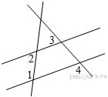Доказать свойство внешнего угла треугольника.
3. На плос­ко­сти даны че­ты­ре прямые. Известно, что  https://oge.sdamgia.ru/formula/2c/2c2c5e270e7ce9606f217746070a4d1dp.png,  https://oge.sdamgia.ru/formula/89/8986ece5bc2863ecf157ba34835c806fp.png,  https://oge.sdamgia.ru/formula/c8/c8f6c9474f4b635b0e1996d866660420p.png Най­ди­те  https://oge.sdamgia.ru/formula/98/982e4655807b55adc5e9d7c40c5dfc3fp.png. Ответ дайте в градусах.
4. В треугольнике *ABC* уголА равен 20°, угол *B* равен 36°, *СН* – высота. Найдите разность углов *АСН* и *ВСН*.

**Билет 13.**

1. Определение равностороннего треугольника. Свойства равностороннего треугольника.
2. Докажите признак равенства прямоугольных треугольников по двум катетам.
3. 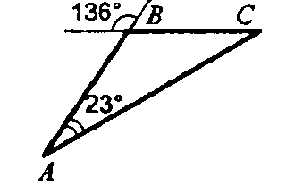Найти углы треугольника АВС.
4. Докажите, что в равностороннем треугольнике любые высоты равны между собой.

**Билет 14.**

1. Определение расстояния от точки до прямой. Наклонная. Определение расстояния между параллельными прямыми.
2. 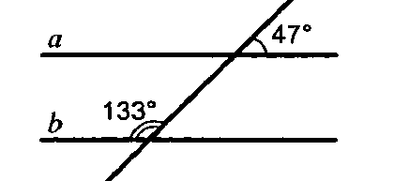Докажите признак равенства прямоугольных треугольников по гипотенузе и острому углу.
3. Доказать, что прямые a и b параллельны.
4. Докажите, что бис­сек­три­сы углов при ос­но­ва­нии рав­но­бед­рен­но­го тре­уголь­ни­ка равны.

**Билет 15.**

1. Прямоугольный треугольник. Катет. Гипотенуза. Свойства прямоугольных треугольников.
2. Доказать теорему об углах с соответственно параллельными сторонами.
3. 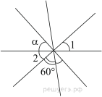Периметр равнобедренного треугольника 19 см, а основание – 7 см. Найти боковую сторону треугольника.
4. Углы, от­ме­чен­ные на ри­сун­ке одной дугой, равны. Най­ди­те угол α. Ответ дайте в градусах.